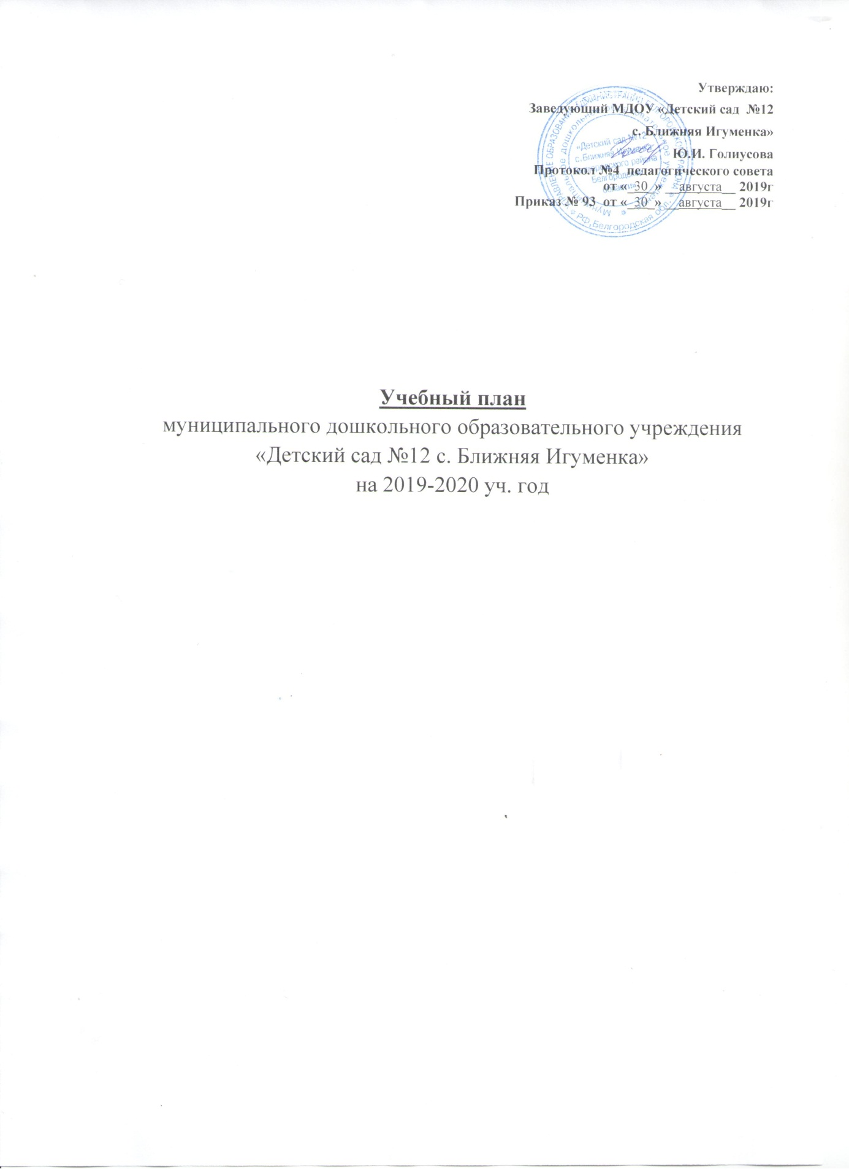

Пояснительная записка
Учебный план разработан в соответствии с:
- Федеральным законом от 29.12.2012г. № 273-ФЗ «Об образовании в Российской Федерации»;
- Приказом Министерства образования и науки Российской Федерации от 30.08.2013 № 1014 «Об утверждении порядка организации и осуществления образовательной деятельности по основным образовательным программам дошкольного образования»;
- Санитарно-эпидемиологическими правилами и нормативами СанПиН 2.4.1.3049-13 «Санитарно-эпидемиологические требования к устройству, содержанию и организации режима работы дошкольных образовательных учреждений», от 13.05.2013г.;
-Приказом Министерства образования и науки Российской Федерации от 17.10.2013 № 1155 «Об утверждении федерального государственного стандарта дошкольного образования»;
-Уставом ДОО;
-Лицензией ДОО.
Учебный план МДОУ «Детский сад №12 с. Ближняя Игуменка Белгородского района Белгородской области» на 2019 – 2020 учебный год является нормативным актом, устанавливающим перечень образовательных областей и объём учебного времени, отводимого на проведение непосредственно образовательной деятельности. Учебный план состоит из инвариантной и вариативной частей.

Объём учебного времени на 2019 – 2020 учебный год

по примерной общеобразовательной программе дошкольного образования

«От рождения до школы»

под редакцией Н.Е. Вераксы, Т.С. Комаровой, М.А.Васильевой
№  п/п  1. | Базовая часть (инвариативная) | Вторая младшая  группа | Средняя  группа
Длительность НОД |  | 15 мин. | 20 мин.
1.1 | Познавательно-исследовательская деятельность (Познание формирование целостной картины мира, расширение кругозора) | 1 | 1
1.2 | Познавательно-исследовательская деятельность (Познание. Формирование элементарных математических представлений) | 1 | 1
1.3 | Коммуникативная деятельность | 1 | 1
1.4 | Восприятие художественной литературы и фольклора
1.5 | Изобразительная деятельность (Рисование) | 1 | 1
1.6 | Изобразительная деятельность  (Лепка) | 0,5 | 0,5
1.7 | Изобразительная деятельность  (Аппликация) | 0,5 | 0,5
1.8 | Конструктивно-модельная деятельность | - | 1
1.9 | Двигательная деятельность | 3 | 3
1.10 | Музыкальная деятельность | 2 | 2
 | ИТОГО в неделю: | 10 /150 мин | 11/220мин
 | по СанПиНам (в неделю) | 11 | 12
2.0 | Вариативная часть (модульная) | Младшая  группа | Средняя  группа
2.1 | Программа «Приобщение детей к истокам русской культуры» О.Л.Князевой  Познавательно-исследовательская деятельность | 1 раз в месяц  (15 мин.) | 1 раз в месяц  (20 мин.)
 | Итого в год: | 18 НОД в год | 18 НОД в год

